Debido proceso
Enviado por Guido Andrey Ojeda Torres

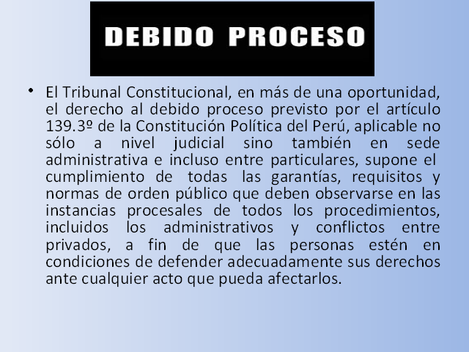
El Tribunal Constitucional, en más de una oportunidad, el derecho al debido proceso previsto por el artículo 139.3º de la Constitución Política del Perú, aplicable no sólo a nivel judicial sino también en sede administrativa e incluso entre particulares, supone el cumplimiento de todas las garantías, requisitos y normas de orden público que deben observarse en las instancias procesales de todos los procedimientos, incluidos los administrativos y conflictos entre privados, a fin de que las personas estén en condiciones de defender adecuadamente sus derechos ante cualquier acto que pueda afectarlos.
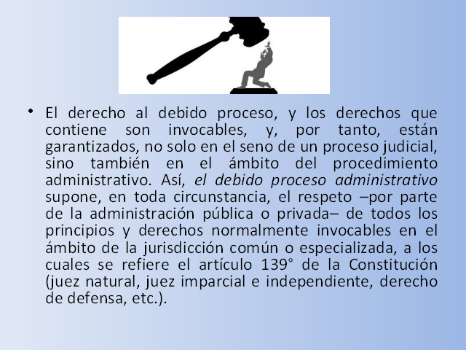
El derecho al debido proceso, y los derechos que contiene son invocables, y, por tanto, están garantizados, no solo en el seno de un proceso judicial, sino también en el ámbito del procedimiento administrativo. Así, el debido proceso administrativo supone, en toda circunstancia, el respeto –por parte de la administración pública o privada– de todos los principios y derechos normalmente invocables en el ámbito de la jurisdicción común o especializada, a los cuales se refiere el artículo 139° de la Constitución (juez natural, juez imparcial e independiente, derecho de defensa, etc.).
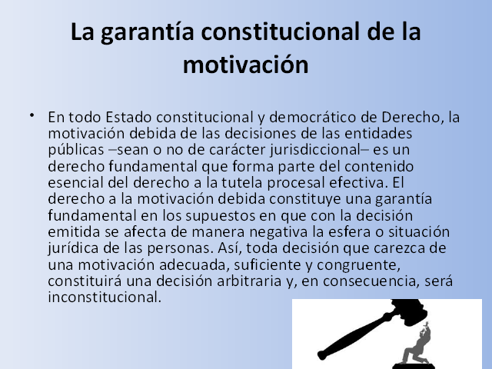
La garantía constitucional de la motivación En todo Estado constitucional y democrático de Derecho, la motivación debida de las decisiones de las entidades públicas –sean o no de carácter jurisdiccional– es un derecho fundamental que forma parte del contenido esencial del derecho a la tutela procesal efectiva. El derecho a la motivación debida constituye una garantía fundamental en los supuestos en que con la decisión emitida se afecta de manera negativa la esfera o situación jurídica de las personas. Así, toda decisión que carezca de una motivación adecuada, suficiente y congruente, constituirá una decisión arbitraria y, en consecuencia, será inconstitucional.
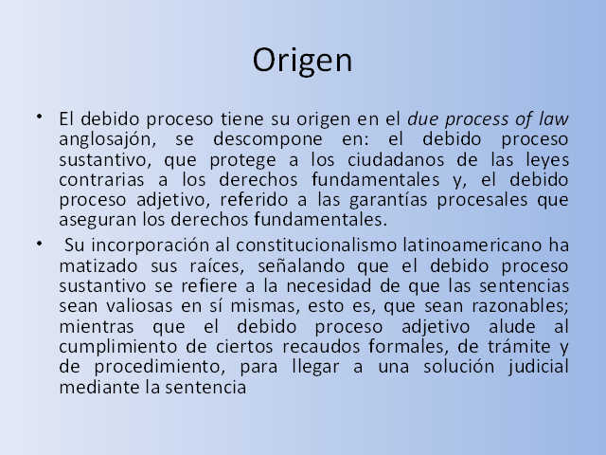
Origen El debido proceso tiene su origen en el due process of law anglosajón, se descompone en: el debido proceso sustantivo, que protege a los ciudadanos de las leyes contrarias a los derechos fundamentales y, el debido proceso adjetivo, referido a las garantías procesales que aseguran los derechos fundamentales. Su incorporación al constitucionalismo latinoamericano ha matizado sus raíces, señalando que el debido proceso sustantivo se refiere a la necesidad de que las sentencias sean valiosas en sí mismas, esto es, que sean razonables; mientras que el debido proceso adjetivo alude al cumplimiento de ciertos recaudos formales, de trámite y de procedimiento, para llegar a una solución judicial mediante la sentencia
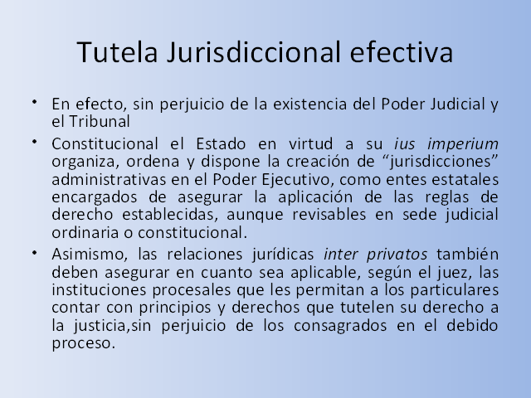
Tutela Jurisdiccional efectiva En efecto, sin perjuicio de la existencia del Poder Judicial y el Tribunal Constitucional el Estado en virtud a su ius imperium organiza, ordena y dispone la creación de “jurisdicciones” administrativas en el Poder Ejecutivo, como entes estatales encargados de asegurar la aplicación de las reglas de derecho establecidas, aunque revisables en sede judicial ordinaria o constitucional. Asimismo, las relaciones jurídicas inter privatos también deben asegurar en cuanto sea aplicable, según el juez, las instituciones procesales que les permitan a los particulares contar con principios y derechos que tutelen su derecho a la justicia,sin perjuicio de los consagrados en el debido proceso.
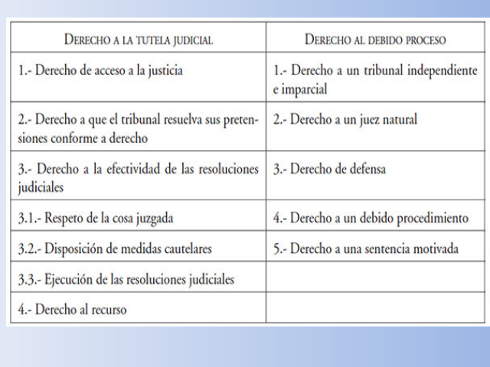
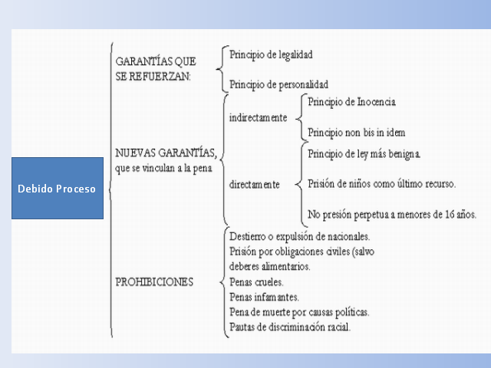
Debido Proceso
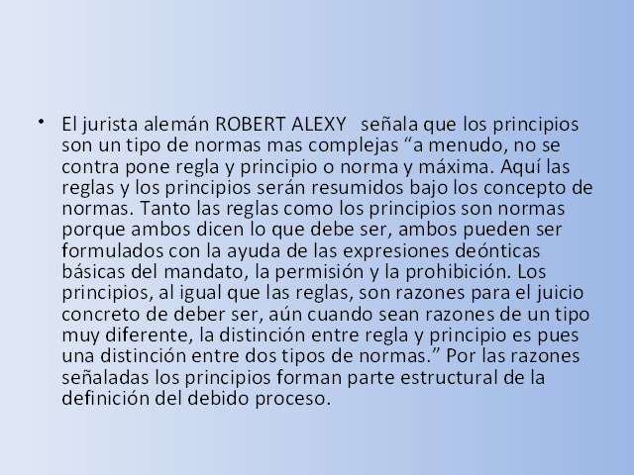
El jurista alemán ROBERT ALEXY señala que los principios son un tipo de normas mas complejas “a menudo, no se contra pone regla y principio o norma y máxima. Aquí las reglas y los principios serán resumidos bajo los concepto de normas. Tanto las reglas como los principios son normas porque ambos dicen lo que debe ser, ambos pueden ser formulados con la ayuda de las expresiones deónticas básicas del mandato, la permisión y la prohibición. Los principios, al igual que las reglas, son razones para el juicio concreto de deber ser, aún cuando sean razones de un tipo muy diferente, la distinción entre regla y principio es pues una distinción entre dos tipos de normas.” Por las razones señaladas los principios forman parte estructural de la definición del debido proceso.
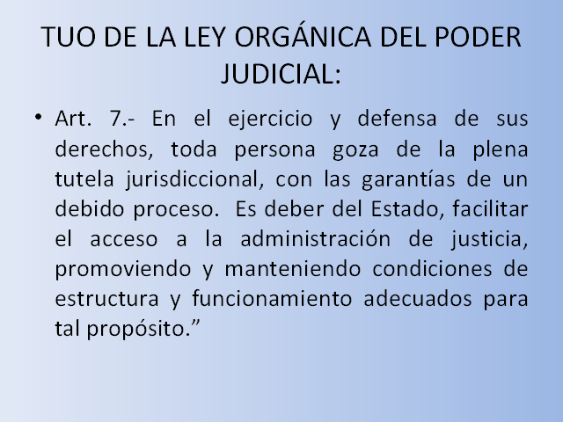
TUO DE LA LEY ORGÁNICA DEL PODER JUDICIAL: Art. 7.- En el ejercicio y defensa de sus derechos, toda persona goza de la plena tutela jurisdiccional, con las garantías de un debido proceso. Es deber del Estado, facilitar el acceso a la administración de justicia, promoviendo y manteniendo condiciones de estructura y funcionamiento adecuados para tal propósito.”
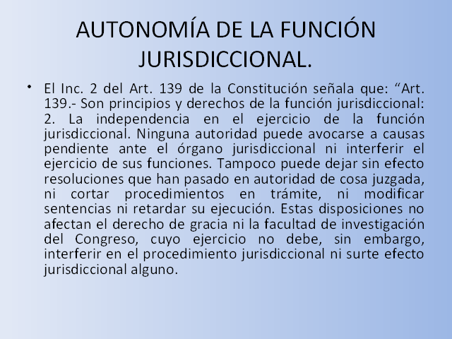
AUTONOMÍA DE LA FUNCIÓN JURISDICCIONAL. El Inc. 2 del Art. 139 de la Constitución señala que: “Art. 139.- Son principios y derechos de la función jurisdiccional:2. La independencia en el ejercicio de la función jurisdiccional. Ninguna autoridad puede avocarse a causas pendiente ante el órgano jurisdiccional ni interferir el ejercicio de sus funciones. Tampoco puede dejar sin efecto resoluciones que han pasado en autoridad de cosa juzgada, ni cortar procedimientos en trámite, ni modificar sentencias ni retardar su ejecución. Estas disposiciones no afectan el derecho de gracia ni la facultad de investigación del Congreso, cuyo ejercicio no debe, sin embargo, interferir en el procedimiento jurisdiccional ni surte efecto jurisdiccional alguno.
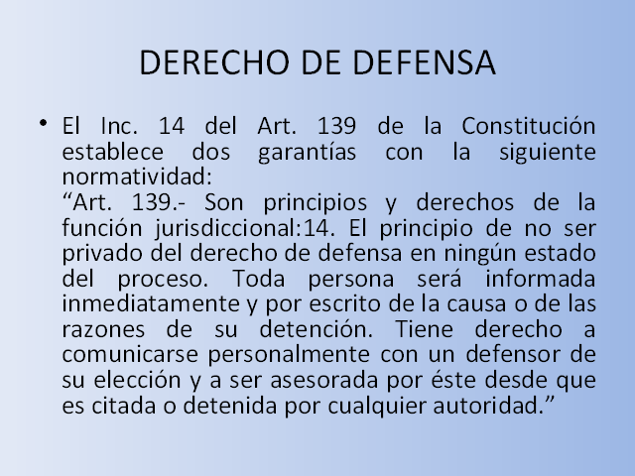
DERECHO DE DEFENSA El Inc. 14 del Art. 139 de la Constitución establece dos garantías con la siguiente normatividad:“Art. 139.- Son principios y derechos de la función jurisdiccional:14. El principio de no ser privado del derecho de defensa en ningún estado del proceso. Toda persona será informada inmediatamente y por escrito de la causa o de las razones de su detención. Tiene derecho a comunicarse personalmente con un defensor de su elección y a ser asesorada por éste desde que es citada o detenida por cualquier autoridad.”

Comentarios
Leer más: http://www.monografias.com/trabajos101/debido-proceso/debido-proceso.shtml#ixzz337jVuV5y

